อัดเว้นท์ (Advent)
ช่วงสี่สัปดาห์สุดท้ายก่อนคริสต์มาสเรียกว่าช่วงอัดเว้นท์(Advent) อัดเว้นท์ดั่งเดิมเป็นงานพิธีของชาวคริสต์ เพื่อเตรียมการฉลองวันประสูตรของพระเยซู คำว่าอัดเว้นท์จริงๆแล้วแปลว่า “พระเจ้าผู้มาโปรด” ปัจจุบันคนส่วนใหญ่ทั้งชาวคริสต์และผู้ที่ไม่ใช่ชาวคริสต์ต่างก็ฉลองงานอัดเว้นท์นี้เช่นกัน
ในช่วงอัดเว้นท์เป็นช่วงการเตรียมงานต่างๆเพื่อการจัดงานสังสรรค์คริสต์มาส หลายคนตกแต่งบ้านของเขาเองให้สวยงาม เช่นเดียวกันกับที่โรงเรียนและโรงเรียนอนุบาล มีกิจกรรมต่างๆมากมายก็ในช่วงอัดเว้นท์ สีของช่วงอัดเว้นท์คือสีม่วง

ขนมคริสต์มาส (Julebakst)
ผู้คนจำนวนมากอบขนมคริสต์มาสในช่วงอัดเว้นท์ ตามประเพณีที่สืบทอดกันมา พวกเขาจะอบขนมต่างๆถึงเจ็ดชนิด บางคนจะหาซื้อขนมพวกนี้จากตามร้านค้า นั่นเป็นเรื่องปกติ ขนมรสพริกไทยเป็นหนึ่งในเจ็ดของขนมเหล่านี้ บางคนทำขนมรสพริกไทยเป็นรูปบ้าน
ทุกๆปีที่เมืองเบอร์เกน(Bergen) จะมีการสร้างเมืองขนมที่มีขนาดใหญ่ที่สุดของโลก ด้วยความร่วมมือกับทางโรงเรียน โรงเรียนอนุบาล บริษัทร้านค้า และผู้คนทั่วๆไป ได้นำบ้านรสพริกไทยที่พวกเขาทำไปให้เพื่อร่วมกันสร้างเมืองขนมรสพริกไทยให้ใหญ่โต
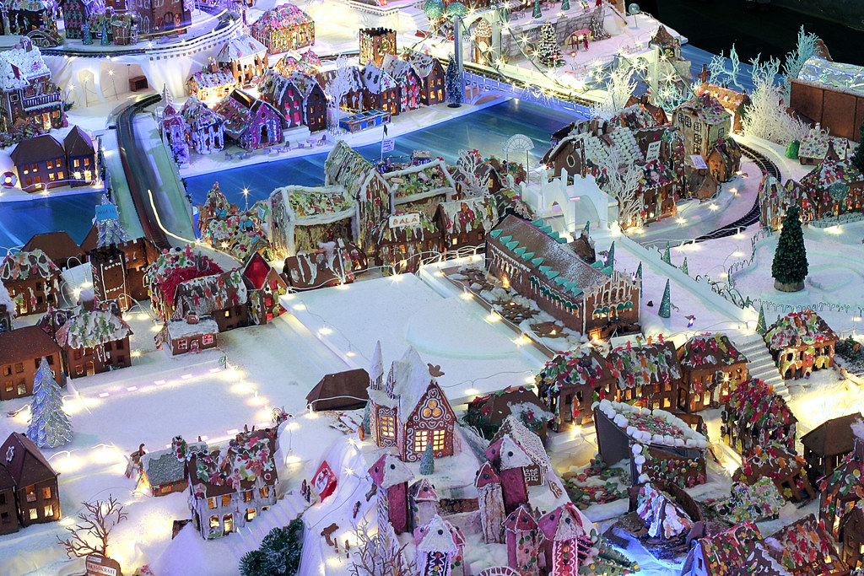
Pepperkakebyen i Bergen. Bildet er tatt av straightfromthecask på Flickr

โรงหัตถกรรมคริสต์มาส(Juleverksted)
หลายๆคนจัดให้มีโรงหัตถกรรมคริสต์มาสในช่วงอัดเว้นท์ ดังนั้นพวกเขาจะเชิญเพื่อนฝูงและญาติมิตรมาร่วมประดิษฐ์สิ่งของต่างๆ เช่นสิ่งของที่ใช้ในการตกแต่งบ้านในวันคริสต์มาส ของขวัญวันคริสต์มาส และบัตรอวยพรวันคริสต์มาส ที่นี่บางคนร้องเพลงคริสต์มาส หรือบางที่ก็เปิดเพลงคริสต์มาสฟังไปด้วย
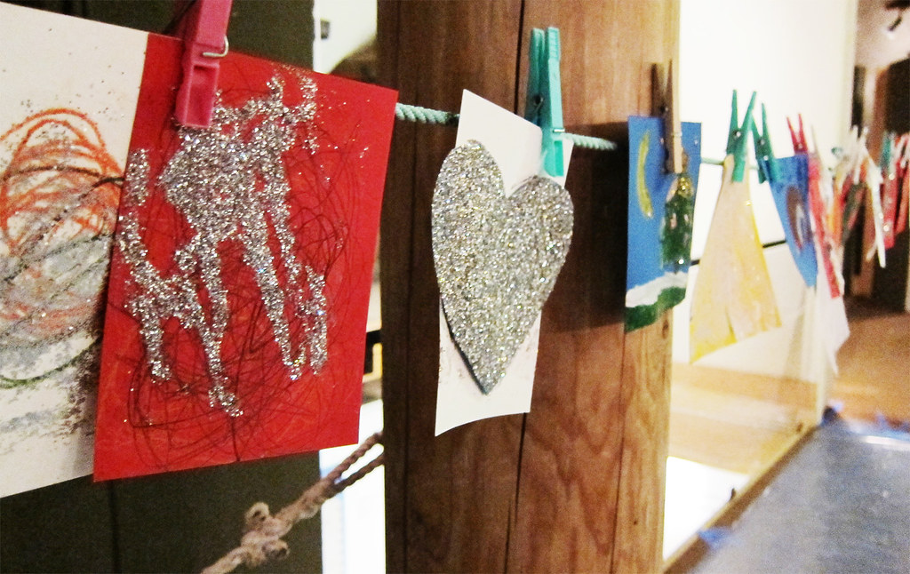
Småbarn har laget julekort på juleverksted i Oslo museum. Foto: Oskar Seljeskog, Oslo museum

งานฉลองคริสต์มาสก่อนปิดเทอม(Juleavslutning)
ตามโรงเรียน โรงเรียนอนุบาล สมาคมกีฬา และบริษัทร้านค้ามีการจัดงานฉลองอัดเว้นท์ งานนี้เรียกว่างานฉลองคริสต์มาสก่อนปิดเทอม(Juleavslutning)

คอนเสิร์ตคริสต์มาส และงานโชว์คริสต์มาส(Julekonserter og juleforestillinger)
ในช่วงอัดเว้นท์นี้มีนักร้องและนักดนตรีจำนวนมากมายจัดงานแสดงคอนเสิร์ตคริสต์มาสและงานโชว์คริสต์มาส บ่อยครั้งที่พวกเขาจัดงานแสดงนี้ในโบถส์ต่างๆ

ตลาดคริสต์มาส(Julemarked)
ตลาดคริสต์มาสเป็นที่นิยมมากในช่วงอัดเว้นท์ ในตลาดคริสต์มาสนี้จะจัดทำบรรยากาศแบบคริสต์มาสเก่าๆ ที่นี่คุณสามารถหาซื้อของขวัญของฝากวันคริสต์มาสที่เป็นงานฝีมือและอาหารคริสต์มาสที่ชาวบ้านเองนำมาขาย

ปฏิทินอัดเว้นท์ (Adventskalender)
เด็กจำนวนมากได้ปฏิทินอัดเว้นท์ ปฏิทินอัดเว้นท์นี้บรรจุด้วยของขวัญ 24 ชิ้น เด็กๆจะเปิดของขวัญทุกวันวันละหนึ่งชิ้น เริ่มตั้งแต่วันที่หนึ่งเดือนธันวาคมจนถึงวันคริสต์มาส
ตามชั้นเรียนต่างๆในโรงเรียนจะทำปฏิทินอัดเว้นท์ให้นักเรียน ที่ปฏิบัติกันมาคือ ให้นักเรียนแต่ละคนนำของขวัญเล็กๆหนึ่งชิ้นที่ห่อเรียบร้อยแล้วมา คุณครูทำบัตรชื่อของนักเรียนทุกคน หนึ่งบัตรต่อนักเรียนหนึ่งคน ทุกๆวันในเดือนธันวาคมจะมีการจับฉลาก จับบัตรใครได้ คนนั้นจะได้รับของขวัญในวันนั้น ผู้ใหญ่บางคนก็มีปฏิทินอัดเว้นท์เหมือนกัน ปฏิทินอัดเว้นท์นี้คุณสามารถค้นหาได้จากอินเตอร์เน็ตเช่นกัน ประเพณีปฏิทินอัดเว้นท์นี้ดั่งเดิมมาจากประเทศเยอรมัน นำมาใช้ที่ประเทศนอร์เวย์ประมาณปี 1920
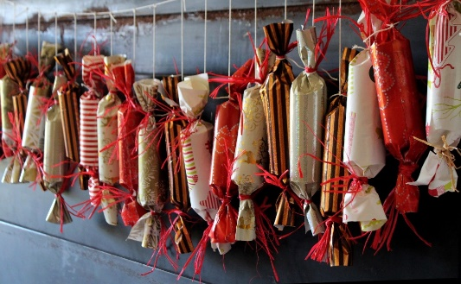
Adventskalender. Bildet er tatt av Ulrike Mai fra Pixabay

แสงไฟอัดเว้นท์ (Adventslys)
ในช่วงอัดเว้นท์จะมีพวงมาลาอัดเว้นท์หรือเชิงเทียนอัดเว้นท์(Adventskrans eller adventsstake) เป็นเชิงเทียนมีที่สำหรับวางเทียนสี่เล่ม เทียนหนึ่งเล่มต่อหนึ่งวันอาทิตย์ วันอาทิตย์แรกในช่วงอัดเว้นท์จะจุดเทียนหนึ่งเล่ม วันอาทิตย์ที่สองจุดเทียนสองเล่ม วันอาทิตย์ที่สี่จุดเทียนทั้งหมดสี่เล่ม เชิงเทียนมีหลายรูปแบบ ทำจากวัสดุต่างๆ เช่นโลหะ กระเบื้อง(keramikk) หรือวัสดุอื่นๆ เชิงเทียนอัดเว้นท์นี้ดั่งเดิมมาจากประเทศเยอรมัน ได้นำเข้ามาใช้ประเทศนอร์เวย์ เช่นเดียวกับปฏิทินอัดเว้นท์และต้นคริสต์มาส

บทกลอนอัดเว้นท์ (Adventsvers)
ในขณะที่เราจุดเทียนนี้เราจะอ่านบทกลอนอัดเว้นท์ไปพร้อมๆกัน บทกลอนอัดเว้นท์มีมากมายหลายบท ด้านล่างนี้เป็นบทกลอนอัดเว้นท์ที่เราได้รับฟังกันบ่อยที่สุด บทกลอนนี้ประพันธ์โดย อิงเงร์ ฮาเกอร์รุป (Inger Hagerup) บทกลอนนี้เขียนเกี่ยวกับ ความดีใจ ความหวัง ความปรารถนา และความสันติสุขบนโลกนี้

Advent
av Inger Hagerup
Så tenner vi et lys i kveld, vi tenner det for glede.
Det står og skinner for seg selv og oss som er tilstede.
Så tenner vi et lys i kveld, vi tenner det for glede.
Så tenner vi to lys i kveld, to lys for håp og glede.
De står og skinner for seg selv og oss som er tilstede.
Så tenner vi to lys i kveld, to lys for håp og glede.
Så tenner vi tre lys i kveld, for lengsel, håp og glede.
De står og skinner for seg selv og oss som er tilstede.
Så tenner vi tre lys i kveld for lengsel, håp og glede.
Vi tenner fire lys i kveld og lar dem brenne ned.
For lengsel, glede, håp og fred, men mest av alt for fred
På denne lille jord, hvor menneskene bor.

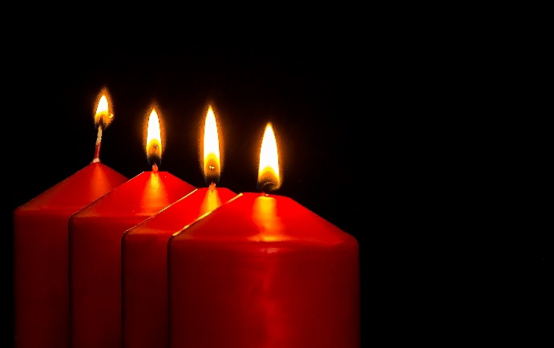

Adventslys. Bildet er tatt av Myriam Zilles på Pixabay

